**Практическое занятие № 5**

**Тема**: Выявление требований пользователей к проекту через use case.

**Цель**: Научиться формализовать требования пользователей проекта

**Количество часов**: 2

**Порядок** **работы**

1. Сформировать спецификации вариантов использования для своего программного продукта (примеры в приложении № 1).
2. Оформить варианты использования согласно шаблону.
3. Сформировать новый файл, который войдет в структуру КП и ВКР.
4. Результаты показать преподавателю.

Что почитать:

<https://www.youtube.com/watch?v=FDu21BV2w40>

<https://vc.ru/services/439653-kak-sdelat-udobnyy-produkt-na-primerah-razbiraem-kriterii-horoshego-use-case>

<https://testengineer.ru/chto-takoe-use-case/>

<https://systems.education/use-case>

Приложение № 1

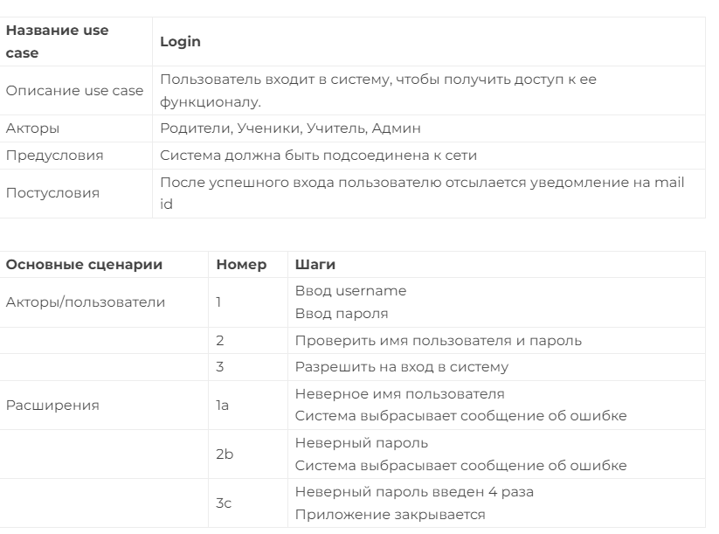

|  |  |
| --- | --- |
| Вариант использования | **Просмотреть расписание** |
| Приоритет | **Важно /** Желательно / Необязательно |
| Триггер | Нажатие кнопки «Выбрать главную страницу» в меню панели |
| Предусловие | 1. Приложение должно отобразить расписание по выбранной категории |
| Основной сценарий | 1.Пользователь выбирает из списка среди 2х списков интересующего его преподавателя или группу   1. Программа должна проверить корректность заполненных данных (см. 3.2.26). 2. Приложение должно отобразить выбранное расписание |
| Альтернативный сценарий | 1. Альтернативных сценариев просмотра расписания нет |
| Постусловие | 1. Если не задан преподаватель или группа по умолчанию,   то сохраняется последний выбор |
| Сценарий исключительных ситуаций | 1. Приложение должно выводить уведомление,почему не получилось вывести расписание |

|  |  |
| --- | --- |
| Вариант использования | **Проверить корректность данных студента** |
| Приоритет | Важно **/ Желательно** / Необязательно |
| Триггер | Нажатие кнопки просмотра по дате. |
| Предусловие | Предусловия нет |
| Основной сценарий | 1. Выбрать просмотр по дате 2. Нажать кнопку просмотреть расписание |
| Альтернативный сценарий | Альтернативного сценария нет |
| Постусловие | -Система выводит информацию о парах |
| Сценарий исключительных ситуаций | -Вывод сообщения о том, почему не получилось отобразить распиание |
| Ссылки | Пункты SRS (ТЗ): 2.3.17  3.1.1.5, 3.1.2.1  Пункты STD (Тесты): 1.36 |